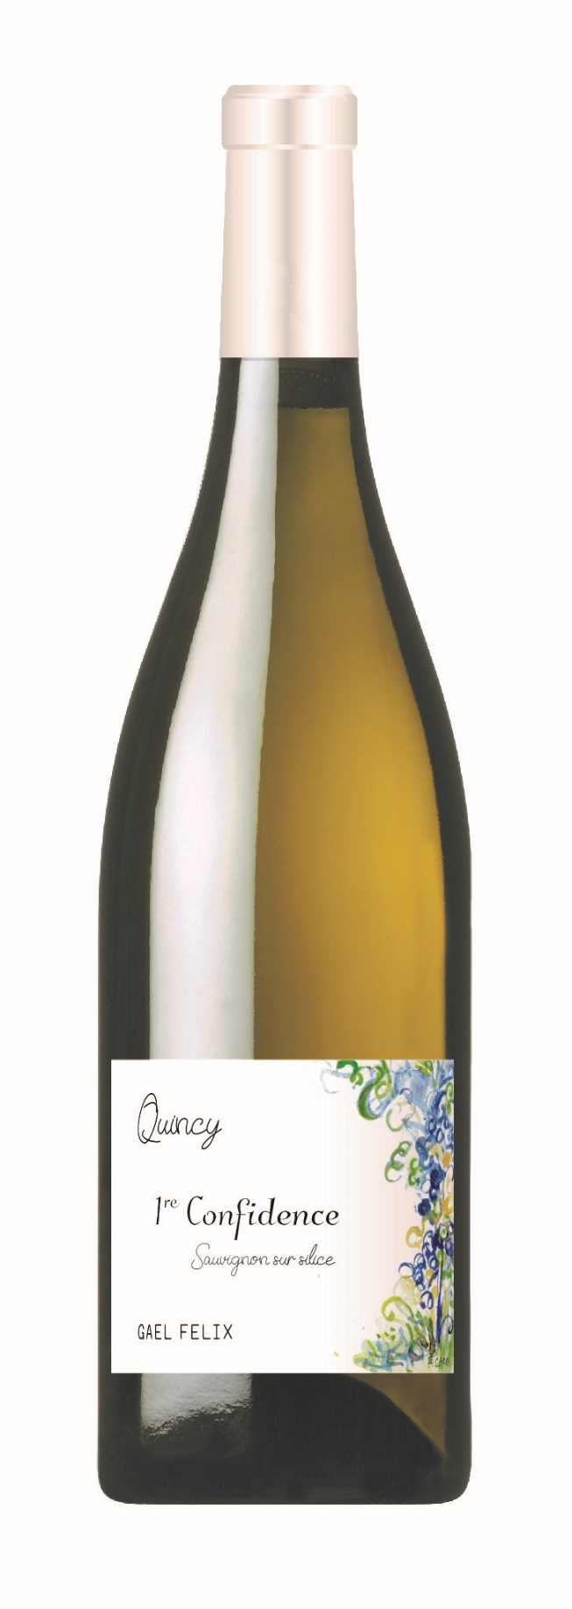
Région | Centre Loire
Appellation | Quincy
Cuvée | 1re Confidence
Couleur | Blanc
Millésime | 2024
Cépage | Sauvignon
Degré alcoolique | 12,5%vol

Terroir : Vignes complantées, âge moyen 25 ans, plantées sur des terrasses argilo-siliceuse (Les Victoires).
Culture : L’ensemble de nos vignes est entretenu par un travail du sol superficiel. L’apport de fertilisants organiques (AB) et de fumier composté permet de stimuler et de nourrir nos sols. Nous privilégions les bouillies à base de cuivre et soufre pour maîtriser les maladies de la vigne. Notre vignoble est en cours de conversion vers l’agriculture biologique. Plusieurs préparations biodynamiques telles que la 500, la 501 et les tisanes de plantes sont appliquées selon le stade végétatif du végétal et de la saison.
Récolte : Vendange mécanique et manuelle avec tri au remplissage du pressoir. Rendement 38hL/ha.
Vinifications et élevage : Aucun sulfitage n’intervient à la réception de la récolte. Fermentation alcoolique de 12 jours par les levures indigènes à 18/20°C. Elevage de 10 mois sur lies fines en cuve et demi-muids de 600 litres (10% assemblage). Sulfitage raisonné après fermentation alcoolique et correction avant la mise en bouteille. Aucune pratique consistant à modifier les caractéristiques du millésime (acidification) n’est effectuée sur le domaine. Nous respectons les fruits de nos vignes et du millésime.
Bouchage : TRESCASE aggloméré (49mm), bouchons naturels sans TCA ayant une neutralité sensorielle.
Millésime : Le millésime 2024 restera dans la mémoire du vigneron comme l’un des plus complexe en termes de pluviométrie et d’écoute de la nature…
La campagne viticole n’aura pas été de tout repos… l’excès d’humidité aura fait la part belle au Mildiou ! Plusieurs passages de préparation à base de cuivre ainsi que des effeuillages répétitifs auront permis de sauver la moitié de la récolte !
2024 fut une leçon d’humilité pour le vigneron.
Dégustation : Le nez s’exprime sur des notes d’agrumes et plus particulièrement de citrons jaunes et citrons verts. Le millésime 2024 offre tout l’archétype du Sauvignon du Centre-Loire. A la dégustation, on retrouve ces agrumes. Fraîcheur et minéralité apportent une tenue délicate en bouche. La finale est saline et rafraîchissante.
Accord mets et vins : crustacés, tartare de poisson, brochet beurre blanc, Crottin de Chavignol
Garde : 2 à 6 années avec un apogée à 3 ans.

